高二生物期中考试试卷
第I卷
一.单项选择题（四个选项中，只有一个选项最符合题意，每小题2分，共50分）

1.用酵母菌酿制葡萄酒时一般酒中所含的酒精成分不超过14％，其原因是
A．是加水过多造成的 B．原料中用于发酵的糖太少
C．一定浓度的酒精影响酵母菌的存活 D．发酵过程产热多，高温使酵母菌死亡
2.毛霉等微生物能产生的酶类主要有
A．蛋白酶和脂肪酶 B．蛋白酶和淀粉酶 C．脂肪酸和淀粉酶 D．肽酶和麦芽糖酶
3. 豆腐“毛坯”装瓶时的操作，不正确的是
A．动作要迅速小心 B．加入卤汤后，要用胶条将瓶口密封
C．加入卤汤后，瓶口不用密封，因为其内有盐，不会再滋生其他微生物
D．封瓶时，最好将瓶口通过酒精灯火焰
4.为了使测定亚硝酸盐含量的准确性提高，关键的操作是
A. 标准显色液的制备 B．样品的处理 C. 泡菜的选择 D．比色
5.下列说法不符合我国卫生标准的是
A.亚硝酸盐的残留量在肉制品中不得超过30mg/kg B.酱腌菜中不得超过20mg/kg
C.婴儿奶粉中不得超过2mg/kg D.豆粉中不得超过15mg/kg
6.大肠杆菌能够在哪种培养基上生长繁殖
A.无氮培养基 B.分解尿素的细菌的选择培养基
C.纤维素分解菌的选择培养基 D.牛肉膏蛋白胨培养基
7.将接种后的培养基和一个未接种的培养基都放入37℃恒温箱的目的是
A.对比观察培养基有没有被微生物利用 B.对比分析培养基上是否生有杂菌
C.没必要放入未接种的培养基 D.为了下次接种时再使用
8.下列接种方法中哪个不是稀释涂布平板法接种的平板
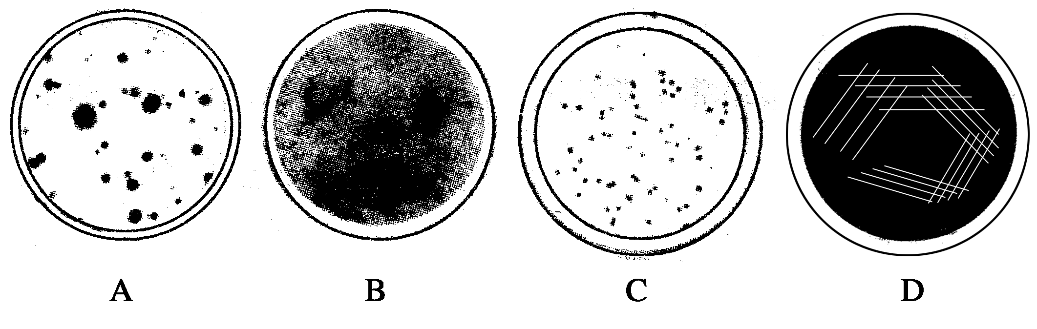
9.关于牛肉膏蛋白胨固体培养基的配制需要在火焰旁操作的是
A.称量 B.灭菌 C.溶化 D.倒平板
10.可以鉴定出分解尿素的细菌的方法是
A．以尿素为唯一氮源的培养基中加入酚红指示剂
B．以尿素为唯一氮源的培养基中加入二苯胺试剂
C．以尿素为唯一氮源的培养基中加入苏丹Ⅲ试剂
D．以尿素为唯一氮源的培养基中加入双缩脲试剂
11.以下不能说明细胞全能性的实验是
A．胡萝卜韧皮部细胞培育出植株 B．紫色糯性玉米种子培育出植株
C．转入抗虫基因的棉花细胞培育出植株 D．番茄与马铃薯体细胞杂交后培育出植株
12.愈伤组织的细胞最突出的特征是
A.细胞大，排列整齐，分裂能力强 B.细胞高度液泡化，呈无定形状态
C.代谢活跃，形状呈正方形 D.分裂能力强，易形成根和芽
13. 在月季花药培养成单倍体植株的过程中，哪个时期最易成活?
A.单核期前的花药 B.单核期后的花药 C.单核期花药 D.双核期
14.科学家将月季花的花药进行离体培养获得了许多完整幼小植株，下列说法正确的是
A．细胞内染色体数量高度一致 B．都是纯合体
C．彼此性状极其相似 D．需要进一步鉴定和筛选
15.可用于鉴定花粉发育时期的染色剂
A．醋酸洋红 B．健那绿 C．伊红 D．美蓝
16.以下四组是影响酶活性的主要因素，正确的是
A．酶的抑制剂、酸碱度、温度 B．光照、酸碱度、温度
C．底物浓度、压力、酸碱度 D．温度、压力、酸碱度
17.下列说法正确的是
A．加酶洗衣粉就是将酶直接加到洗衣粉中
B．目前常用的酶制剂有四类:蛋白酶；脂肪酶；淀粉酶；蔗糖酶
C．温度、酸碱度和表面活性剂都会影响酶的活性
D．普通洗衣粉只是缺少酶，不会污染环境
18.下列关于“探究加酶洗衣粉和普通洗衣粉的洗涤效果”的叙述，合理的是
A．先用热水溶解洗衣粉，再将水温调节到最适温度
B．实验的观察指标可以是相同洗涤时间内污渍的残留程度
C．相同pH时加酶洗衣粉洗涤效果好于普通洗衣粉
D．衣物质地和洗衣粉用量不会影响实验结果
19.高果糖浆生产需要的酶是
A．葡萄糖异构酶 B．蔗糖酶 C．麦芽糖酶 D．果糖酶
20.研究认为，用固定化酶技术处理污染物是很有前途的，如将大肠杆菌得到的三酯磷酸酶固定到尼龙膜上制成制剂，可用于降解残留在土壤中的有机磷农药，与微生物降解相比，其作用不需要适宜的
A．温度 B．酸碱度 C．水分 D．营养
21.下列有关“DNA粗取与鉴定”实验原理提的叙述正确的是
A．DNA在NaCl溶液中的溶解度，随NaCl溶液浓度的降低而减小
B．利用DNA不溶于酒精的性质，可除去细胞中溶于酒精的物质而得到较纯的DNA
C．DNA是大分子有机物，不溶于水而溶于某些有机溶剂
D．在沸水中，DNA遇二苯胺会出现紫色反应
22.在DNA粗提取的实验中，先后两次向烧杯中加入蒸馏水的作用分别是
A.稀释血液；冲洗样品 B.使血细胞破裂；降低NaCl浓度，使DNA析出
C.使血细胞破裂；增大DNA溶解量 D.使血细胞破裂；提取含杂质较少的DNA
23. DNA在波长为多少的紫外线波段有一强烈的吸收峰?
A．100 nm B．200 nm C. 150 nm D．260 nm
24. 鉴定DNA的试剂及出现的颜色反应是
A．斐林试剂、砖红色 B．苏丹Ⅲ染液、橘黄色
C．双缩脲试剂、紫色 D．二苯胺试剂、蓝色
25.下列关于酶和固定化酵母细胞的研究与应用的叙述，错误的是
A．从酶的固定方式看，吸附法比化学结合法对酶活性影响小
B．作为消化酶使用时，蛋白酶制剂以口服方式给药
C．尿糖试纸含有固定化的葡萄糖酶和过氧化氢酶，可以反复使用
D．将海藻酸钠凝胶珠用无菌水冲洗，目的是洗去CaCl₂和杂菌

霍市三中2012-2013第二学期
高二生物期中考试试卷 命题人：吴玉霞
第Ⅱ卷
二．非选择题（50分）
26.（8分） 苹果醋是指以苹果汁经发酵而成的苹果原醋，再兑以苹果汁等原料而成的饮品。下图是苹果醋的制作流程简图，请据图回答：
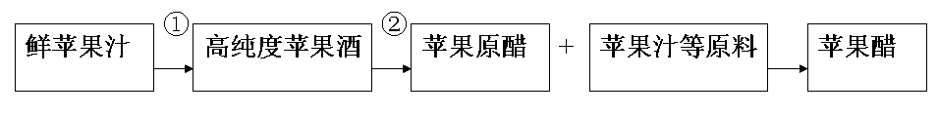
（1）若要检测是否产生了苹果酒可用 试剂进行检测。
（2）过程②中使用到的微生物是 ，该微生物的代谢类型是 ，过程①中使用的微生物与过程②中使用的微生物相比，在结构上的主要区别是
。
（3）在苹果汁生产中为了提高出汁率，人们会用到果胶酶、纤维素酶等。其中果胶酶是一类酶的总称，它包括 、 和 。而果胶在其作用下分解为可溶性的 ，从而提高了苹果汁产量。
27.(13分)辣椒素作为一种生物碱广泛用于食品保健、医药工业等领域。辣椒素的获得途径如图。
① ②
根、芽
高产细胞系
外植体
愈伤组织
脱毒苗
果实
辣椒素
细胞分离 提取
单细胞
细胞培养物

(1)图中①和②分别表示辣椒组织培养中细胞的_______和________过程。
(2)图中培养外植体的培养基中常用的凝固剂是_______。培养基中的生长素和细胞分裂素用量的比值_______（填“高”或“低”）时，有利于芽的分化。对培养基彻底灭菌时，应采取的灭菌方法是_________。
(3)图中外植体的消毒所需酒精的体积分数是________。将消毒好的外植体接种到 培养基中。培养温度控制在 ～ ℃，并且每日用日光灯光照 小时。
(4)由辣椒体细胞发育而来的胚状体又叫 ，花粉发育而来的胚状体叫 ，可发育为 植物，要使其成为纯合的正常植株，可用 处理发育中的幼苗。
28.(8分)下面流程图表示制备固定化酵母细胞的过程：酵母细胞活化→配制CaCl₂溶液→配制海藻酸钠溶液→海藻酸钠溶液与酵母细胞混合→固定化酵母细胞。
(1) 在缺水状态下，微生物处于休眠状态。活化就是让处于休眠状态的微生物重新恢复 状态。活化前应选择足够大的容器，因为酵母细胞活化时 。
(2)影响此实验成败的关键步骤是 ，此步的操作应采用 。
(3)观察形成的凝胶珠颜色和形状：形成的凝胶珠不是圆形或椭圆形，明
。
(4)本实验所用的固定化技术是 ，而制备固定化酶则不宜用此方法，原因是
。
(5)该实验中CaCl₂溶液的作用是 。
29.(12分)多聚酶链式反应（PCR）是一种体外迅速扩增DNA片段的技术。它能以极少量的DNA为模板，在几个小时内复制出上百万份相同的DNA片段。请根据所学知识回答有关PCR技术的基本原理和应用问题。
（1）在80～100℃时，DNA双螺旋结构将解体，双链分开，这个过程称为变性。当温度缓慢降低后，两条彼此分离的DNA链又会重新结合成双链，称为 。PCR利用DNA的 原理，通过控制 控制双链的结聚与结合。
（2）为了解决高温导致DNA聚合酶是失活的问题，促成PCR技术的自动化，20世纪80年代科学家从水生耐热细菌Taq中分离得到了耐高温的 。实验室中微生物的筛选，是人为提供有利于目的菌株生长的条件，同时抑制或阻止其他微生物生长，用于筛选目的菌株的培养基称为 。
（3）PCR反应的条件：稳定的缓冲液环境、 、分别与两条模板链结合的两种
、四种 、耐热的DNA聚合酶、能严格控制温度变化的温度设备。
（4）PCR一般要经历30多次循环，每次循环可以分为 三步。从第二次循环开始，上一次循环的产物也作为 参与反应。DNA聚合酶只能特异性地复制处于两个引物之间的DNA序列，使这段固定长度的序列呈指数扩增。如果在PCR反应中只有一个DNA片段，在6次循环后，反应体系中共有 个这样的DNA分子。
（5）简述目前PCR技术的具体应用（至少两点） 。
30.(9分)现在大力提倡无纸化办公，但是仍然不可避免的每年要产生大量的废纸，其主要成分是木质纤维，人类正努力将其转化为一种新的资源——乙醇。如图是工业上利用微生物由纤维素生产乙醇的基本工艺流程，请回答相关问题：

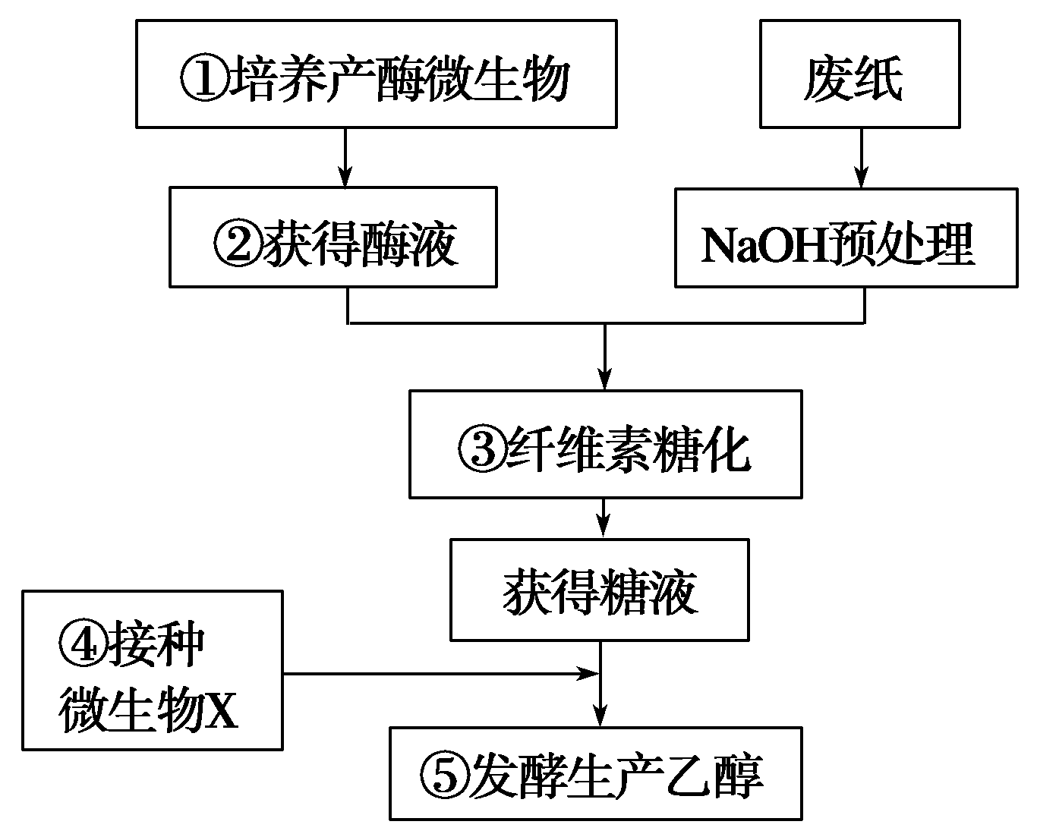
(1)自然界中①环节需要的微生物大多分布在________的环境中。将从土壤中获得的微生物培养在以__________为碳源、并加入_____ ___的培养基上筛选周围有____ ____的菌落。
(2)如上述的筛选中获得了三个菌落，对它们分别培养，并完成环节②，且三种等量酶液中酶蛋白浓度相同，则你认为三种酶液的活性_____ ___(一定相同、不一定相同、一定不同)，可以通过____________________ ______进行定量测定。
(3)生产中可以满足④环节的常见菌种是________，为了确保获得产物乙醇，⑤环节要注意________，④过程要注意避免_____________________。
高二生物期中考试试卷 答案
1-5CACAD 6-10DBDDA 11-15BBCDA 16-20ACBAD 21-25BBDDC
26.（1）重铬酸钾
（2）醋酸菌 异养需氧型 有核膜包被的细胞核
（3）多聚半乳糖醛酸酶 果胶分解酶 果胶酯酶 半乳糖醛酸
27.（1）脱分化（或去分化） 再分化 （2）琼脂 低 高压蒸汽灭菌
（3）70% MS培养基 18---22 12(4)体细胞胚 花粉胚 单倍体 秋水仙素
28.(1) 正常的生活 体积会增大
(2)配制海藻酸钠溶液 小火或间断加热
(3)海藻酸钠的浓度偏高
(4)包埋法 酶分子很小，容易从包埋材料中漏出
(5)使胶体聚沉
29.(1)复性 热变性 温度
(2)DNA聚合酶 选择培养基
(3)DNA模板 引物 脱氧核苷酸
(4)变性、复性、延伸 模板 64
(5)遗传疾病的诊断、刑侦破案、古生物学、基因克隆、DNA序列测定（任选俩）
30.(1)富含纤维素(其他答案合理给分，如落叶较多等) 纤维素 刚果红 透明圈
(2)不一定相同 对纤维素酶分解纤维素后所产生的葡萄糖
(3)酵母菌 发酵装置密闭(或保证无氧条件等) 杂菌污染

霍市三中2012-2013第二学期 高二生物期中考试试卷 答案
1-5CACAD 6-10DBDDA 11-15BBCDA 16-20ACBAD 21-25BBDDC
26.（1）重铬酸钾
（2）醋酸菌 异养需氧型 有核膜包被的细胞核
（3）多聚半乳糖醛酸酶 果胶分解酶 果胶酯酶 半乳糖醛酸
27.（1）脱分化（或去分化） 再分化 （2）琼脂 低 高压蒸汽灭菌
（3）70% MS培养基 18---22 12(4)体细胞胚 花粉胚 单倍体 秋水仙素
28.(1) 正常的生活 体积会增大
(2)配制海藻酸钠溶液 小火或间断加热
(3)海藻酸钠的浓度偏高
(4)包埋法 酶分子很小，容易从包埋材料中漏出
(5)使胶体聚沉
29.(1)复性 热变性 温度
(2)DNA聚合酶 选择培养基
(3)DNA模板 引物 脱氧核苷酸
(4)变性、复性、延伸 模板 64
(5)遗传疾病的诊断、刑侦破案、古生物学、基因克隆、DNA序列测定（任选俩）
30.(1)富含纤维素(其他答案合理给分，如落叶较多等) 纤维素 刚果红 透明圈
(2)不一定相同 对纤维素酶分解纤维素后所产生的葡萄糖
(3)酵母菌 发酵装置密闭(或保证无氧条件等) 杂菌污染

